Отчёт ТП_5
Задание 1.
Пункт 2. Разработка ASPA005_1
Создано веб-приложение ASPA005_1 с использованием шаблона "Пустое веб-приложение ASP.NET Core" в Visual Studio.
Пункт 3. Подключение библиотеки DAL004
Библиотека DAL004 подключена к проекту ASPA005_1 через ссылку на проект.
Пункт 4. Копирование кода из ASPA004_3
В файл Program.cs проекта ASPA005_1 скопирован код из проекта ASPA004_3.
Пункт 5. Разработка трёх фильтров для POST-эндпоинта
К эндпоинту MapPost("/Celebrities") добавлены три фильтра с использованием метода AddEndpointFilter. Каждый фильтр выполняет свою проверку входных данных.
Фильтр 1: Проверка корректности фамилии (Surname)
Назначение: Проверяет, что фамилия не равна null, не является пустой строкой и имеет длину не менее 2 символов.
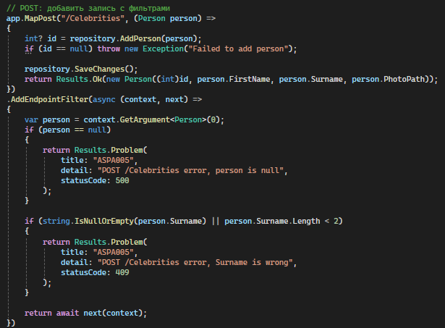

Фильтр 2: Проверка уникальности фамилии
Назначение: Проверяет, что фамилия отсутствует в базе данных (нет дублирования).
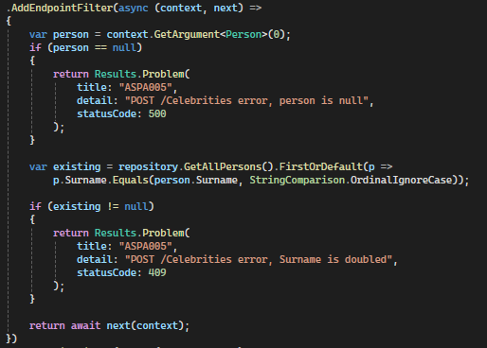
Фильтр 3: Проверка существования файла фотографии
Назначение: Проверяет, что файл фотографии существует в папке Celebrities/Photo. Если файл отсутствует, добавляет заголовок X-Celebrity в ответ.
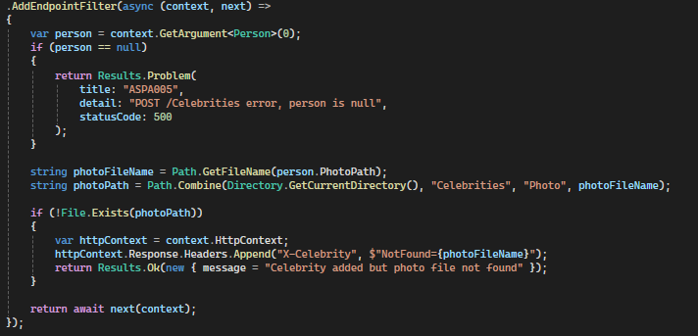

Пункт 6. Обработка исключений
Для обработки исключений используется глобальный обработчик UseExceptionHandler.
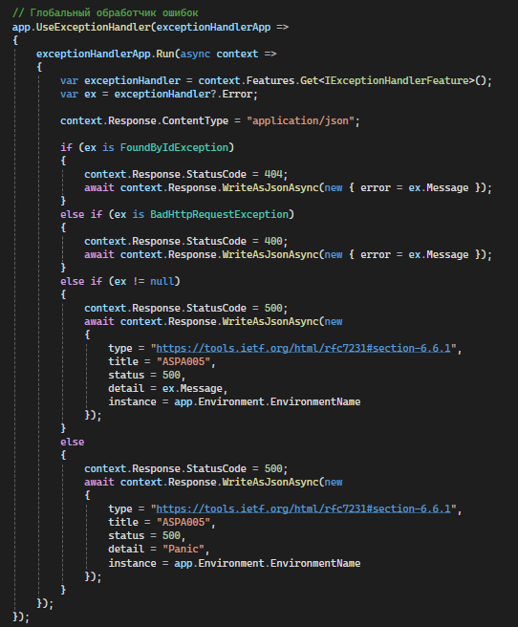
Пункт 7. Тестирование фильтров
Тест 1: Surname отсутствует
POST https://localhost:7186/Celebrities
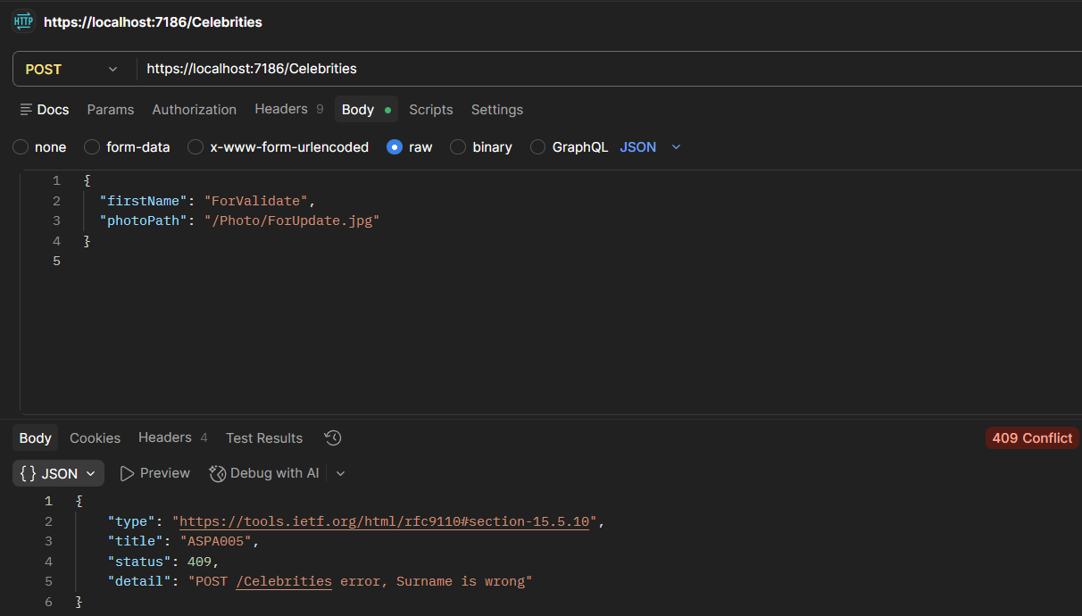
Тест 2: Surname = "" (пустая строка)
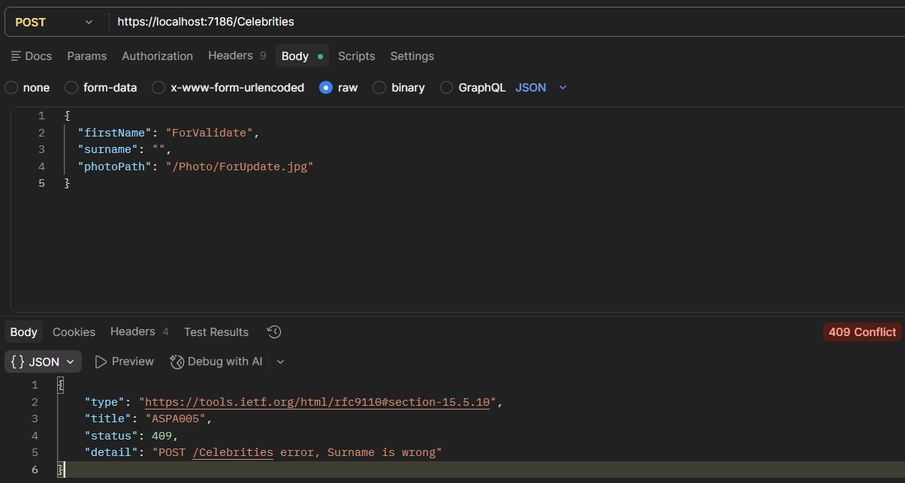
Тест 3: Surname = "x" (длина 1)
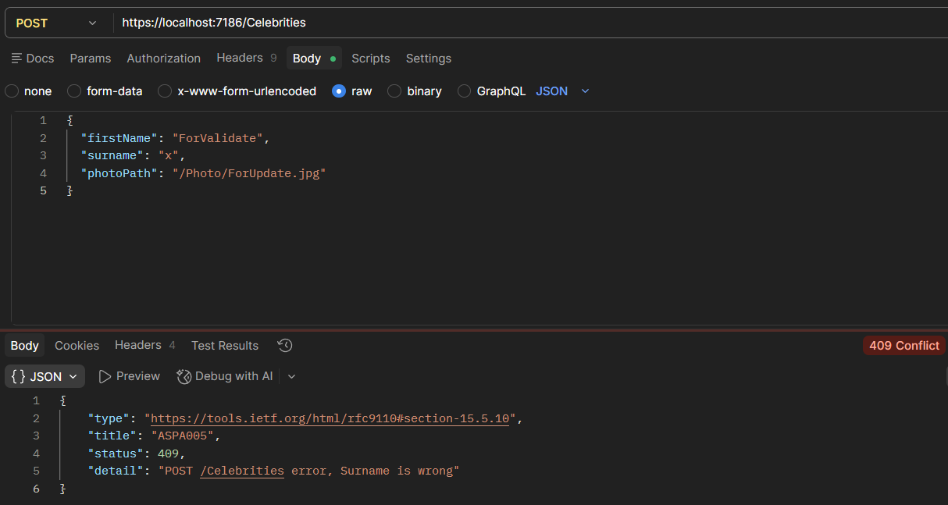
Тест 4: Surname = "xx" (длина 2, корректная)
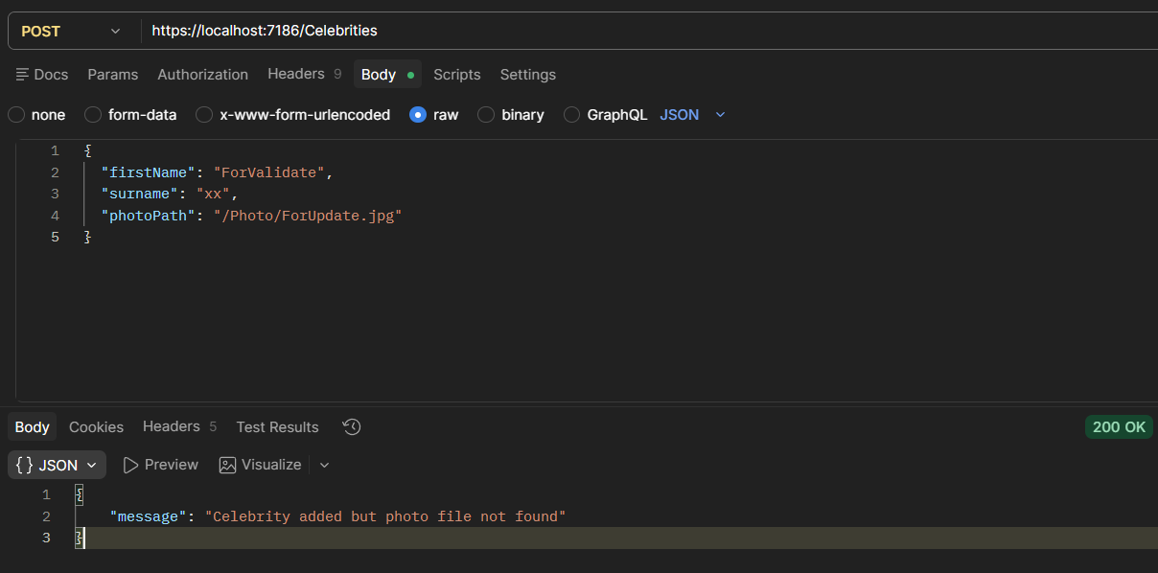

Тест 5: Дублирование фамилии "Chomsky"
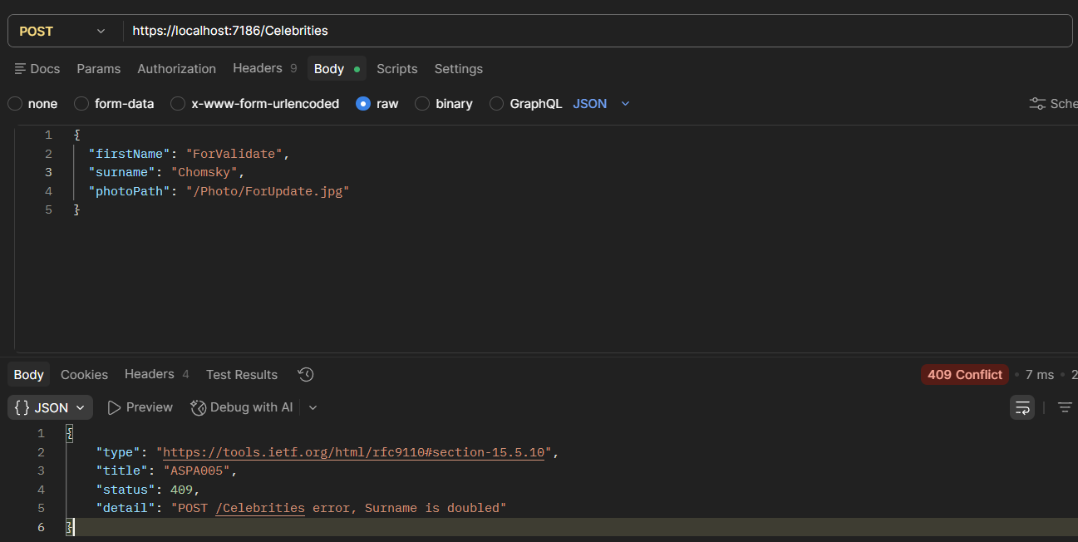
Тест 6: Файл фотографии не существует
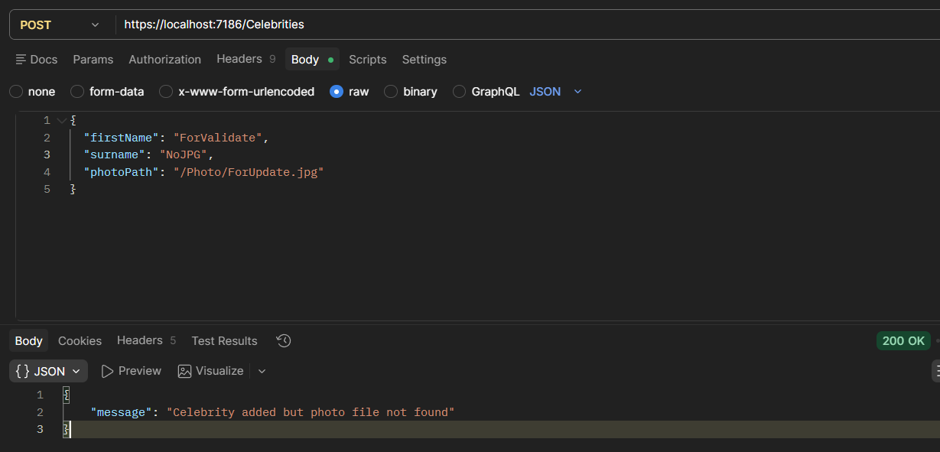
Заданию 2
Цель: Переписать фильтры конечных точек из встроенных лямбда-выражений в отдельные классы, реализующие интерфейс IEndpointFilter. Добавить фильтры для эндпоинтов PUT и DELETE. Создать группу маршрутов с использованием MapGroup
Пункт 8. Разработка ASPA005_2
Создано веб-приложение ASPA005_2 с использованием шаблона "Пустое веб-приложение ASP.NET Core" в Visual Studio.
Пункт 9. Подключение библиотеки DAL004
Библиотека DAL004 подключена к проекту ASPA005_2 через ссылку на проект.

Пункт 10. Копирование кода из ASPA005_1
В файл Program.cs проекта ASPA005_2 скопирован код из проекта ASPA005_1, включающий:
Пункт 11. Переписывание фильтров в виде классов
Вместо встроенных лямбда-фильтров созданы отдельные классы, реализующие интерфейс IEndpointFilter.
Шаг 1. Создание статического класса для хранения ссылки на репозиторий
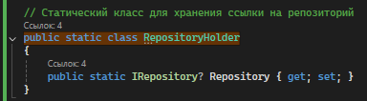
В Program.cs после создания репозитория устанавливается ссылка:
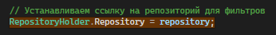
Шаг 2. Класс фильтра SurnameValidationFilter
Назначение: Проверяет, что фамилия не равна null и имеет длину не менее 2 символов.
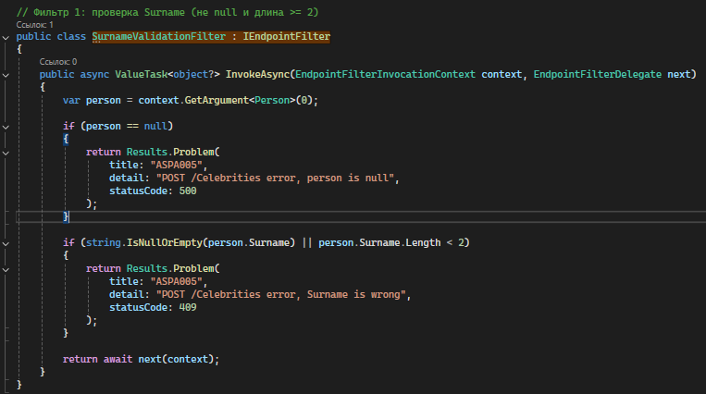

Шаг 3. Класс фильтра UniqueSurnameFilter
Назначение: Проверяет, что фамилия уникальна (отсутствует в базе данных).
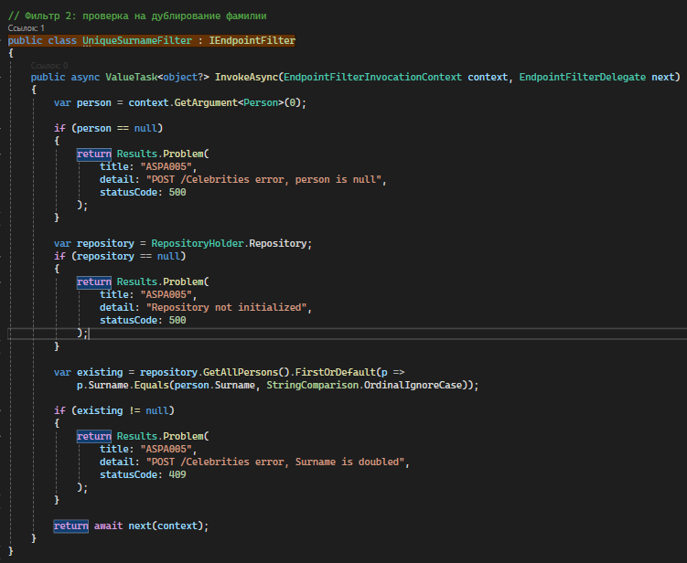
Шаг 4. Класс фильтра PhotoExistsFilter
Назначение: Проверяет существование файла фотографии. При отсутствии файла добавляет заголовок X-Celebrity.
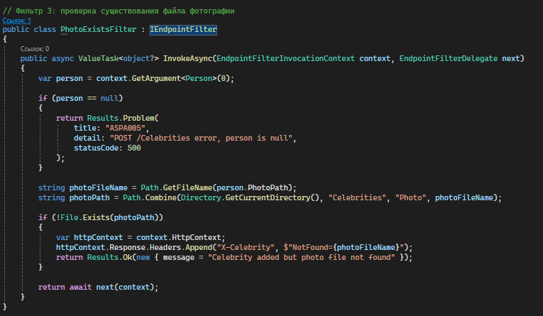
Пункт 12. Обработка исключений
Обработка исключений осуществляется через глобальный обработчик UseExceptionHandler, скопированный из ASPA005_1 без изменений.
Пункт 13. Подключение фильтров через AddEndpointFilter<T>
В Program.cs фильтры подключаются к эндпоинту POST с помощью метода AddEndpointFilter<T>:
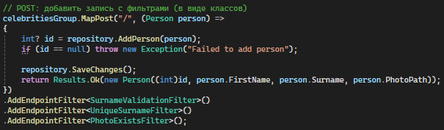
Пункт 14. Разработка фильтров для PUT и DELETE
Фильтр для PUT (PutValidationFilter)
Назначение: Проверяет существование записи и корректность фамилии при обновлении.
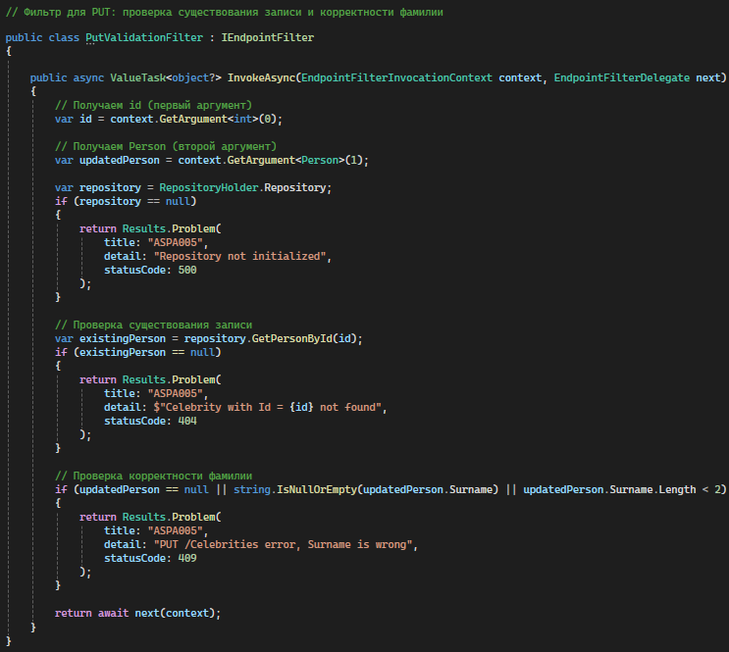
Фильтр для DELETE (DeleteValidationFilter)
Назначение: Проверяет существование записи перед удалением.
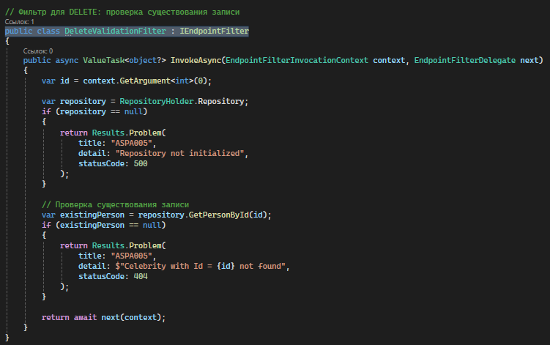
Пункт 15. Создание группы маршрутов через MapGroup
Для группировки всех маршрутов, связанных со знаменитостями, использована конструкция MapGroup:
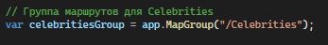
Тестирование ASPA005_2
POST https://localhost:7298/Celebrities
Тест 1: Surname отсутствует
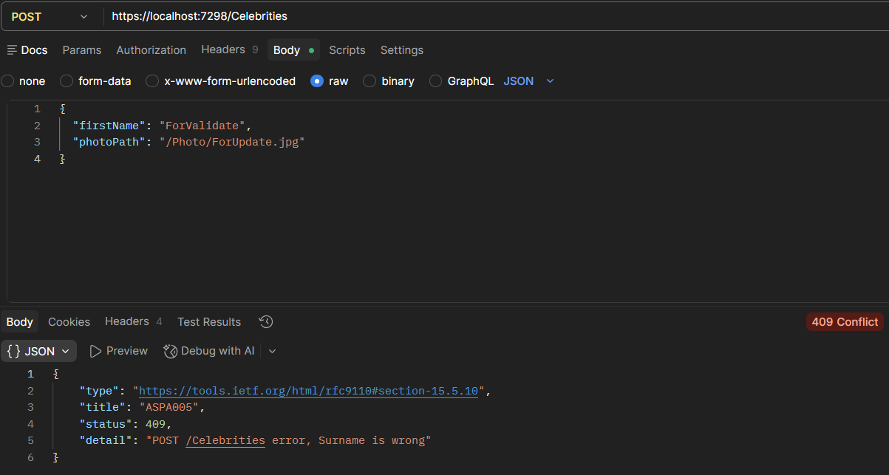
Тест 2: Surname = "" (пустая строка)
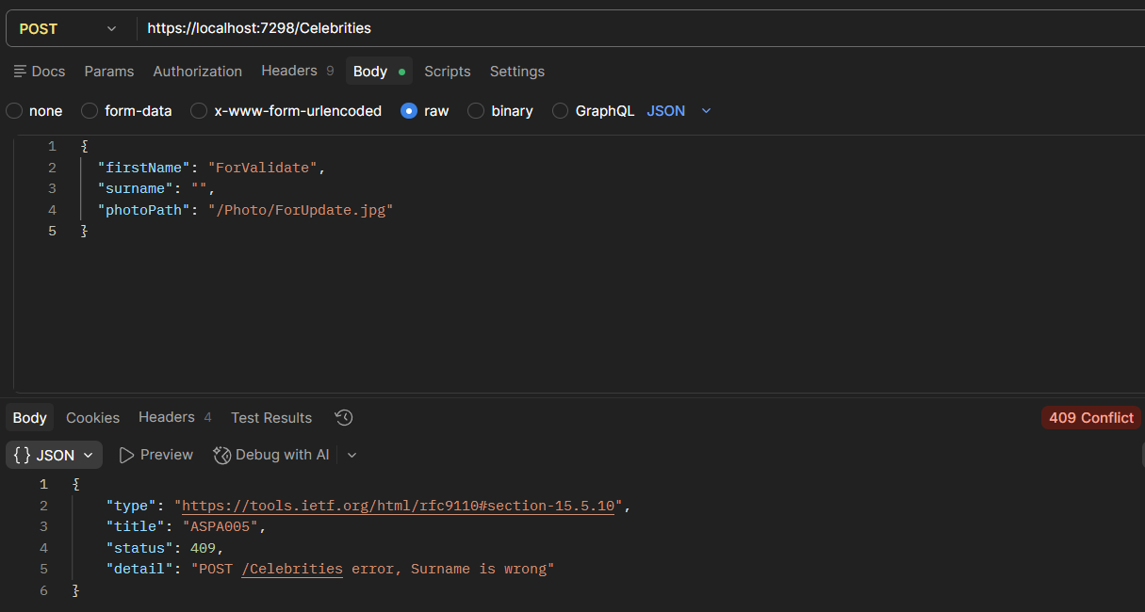
Тест 3: Surname = "x" (длина 1)
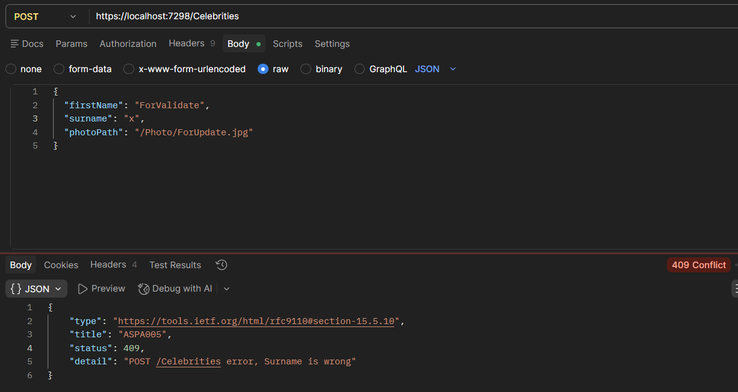
Тест 4: Surname = "dd" (длина 2, корректная)
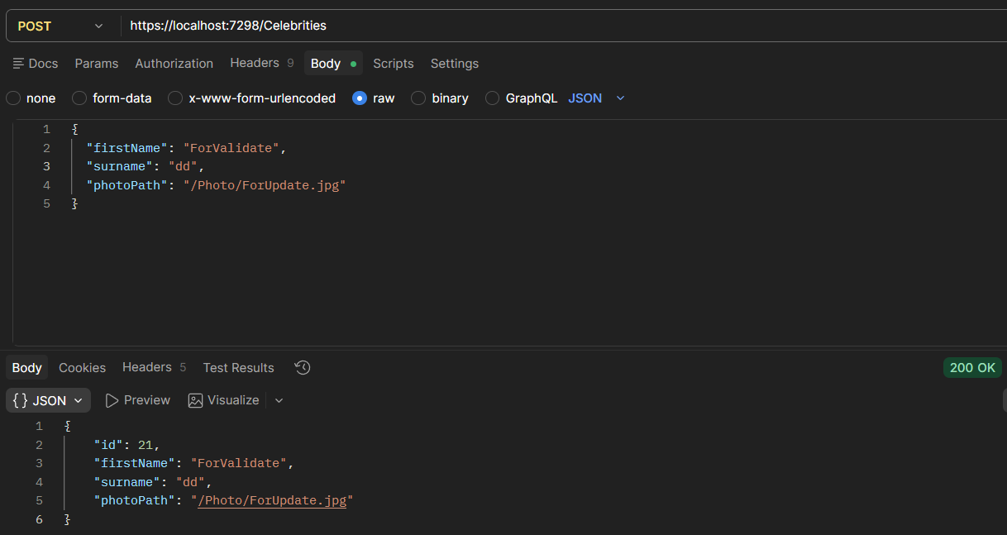
Тест 5: Дублирование фамилии "Chomsky"
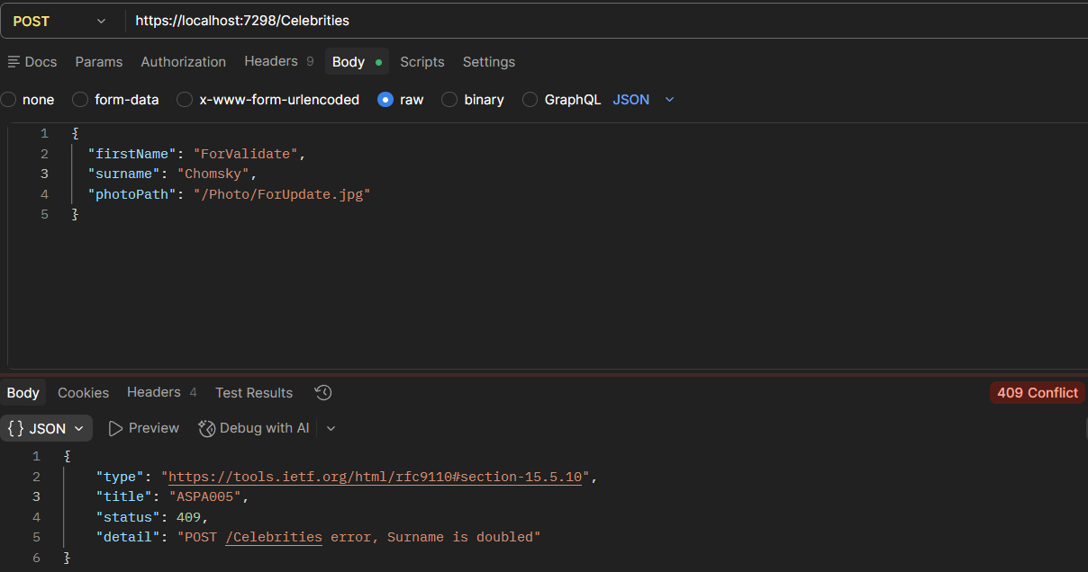
Тест 6: Файл фотографии не существует
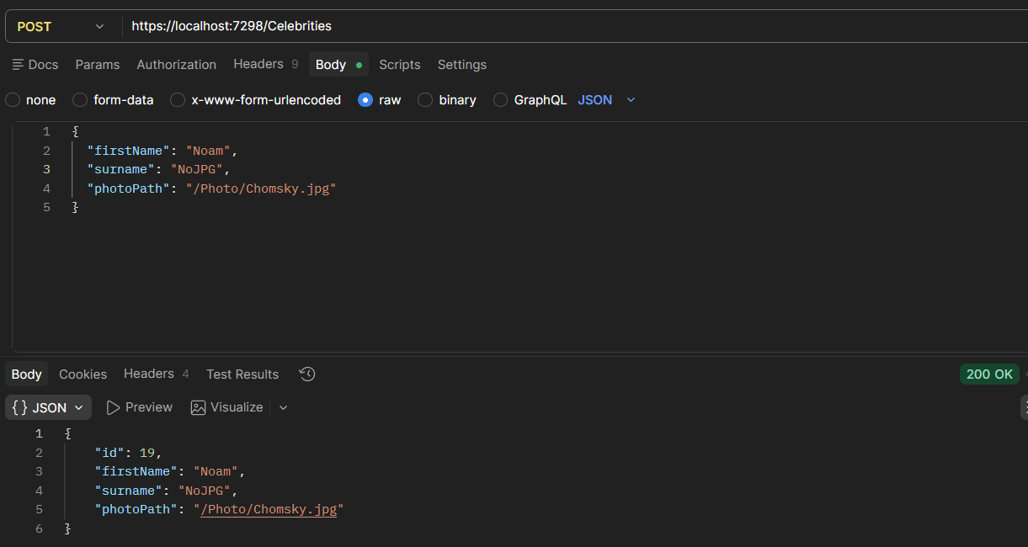
Тесты для PUT-эндпоинта (фильтр PutValidationFilter)
PUT https://localhost:7298/Celebrities/9999
Тест 7: PUT с несуществующим ID
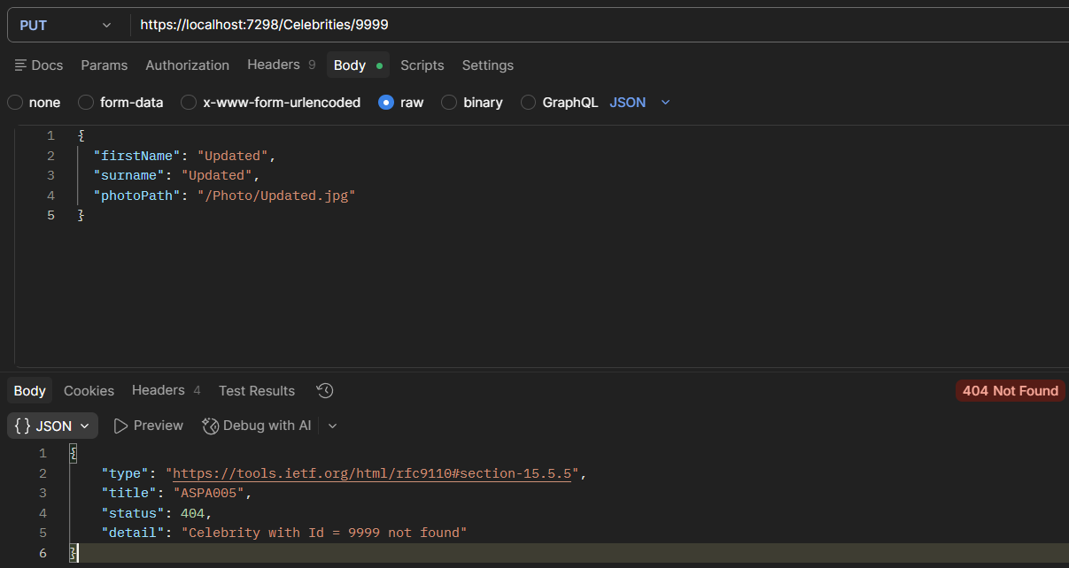
Тест 8: PUT с некорректной фамилией (длина 1)
PUT https://localhost:7298/Celebrities/15
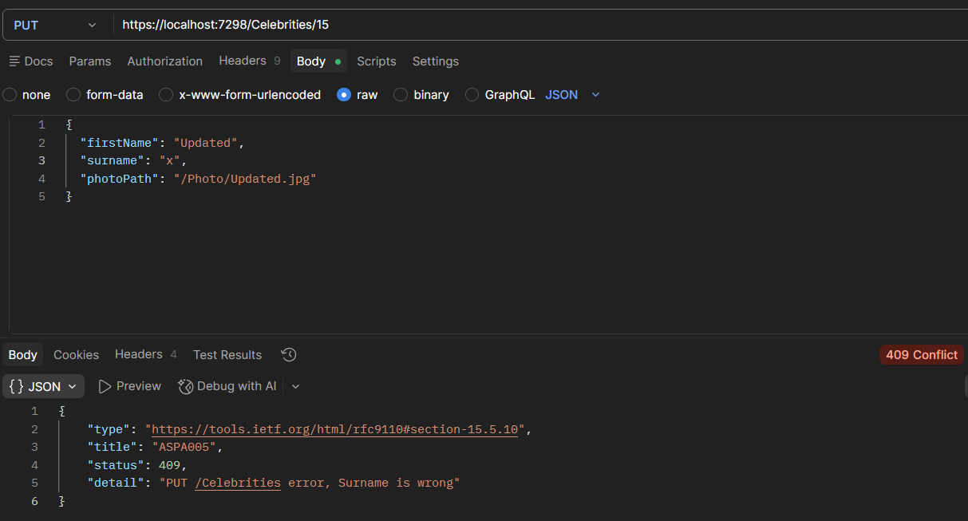
Тест 9: PUT с корректными данными
PUT https://localhost:7298/Celebrities/15
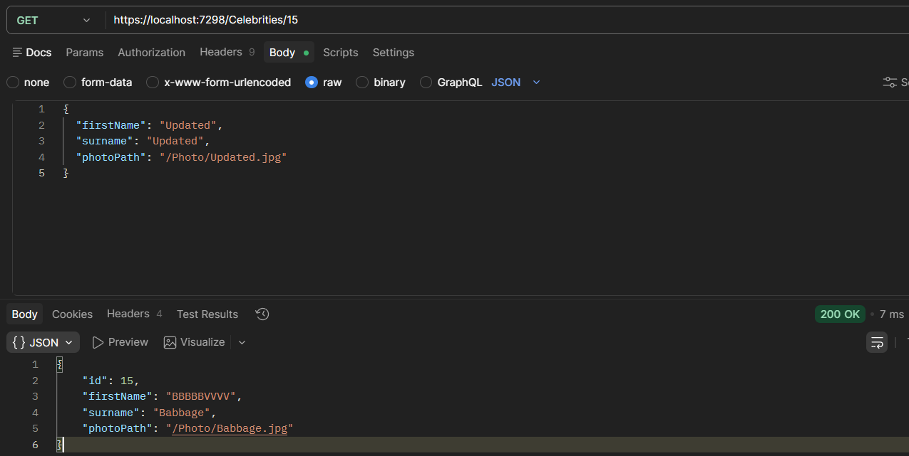
Тесты для DELETE-эндпоинта (фильтр DeleteValidationFilter)

Тест 10: DELETE с несуществующим ID
DELETE https://localhost:7298/Celebrities/9999
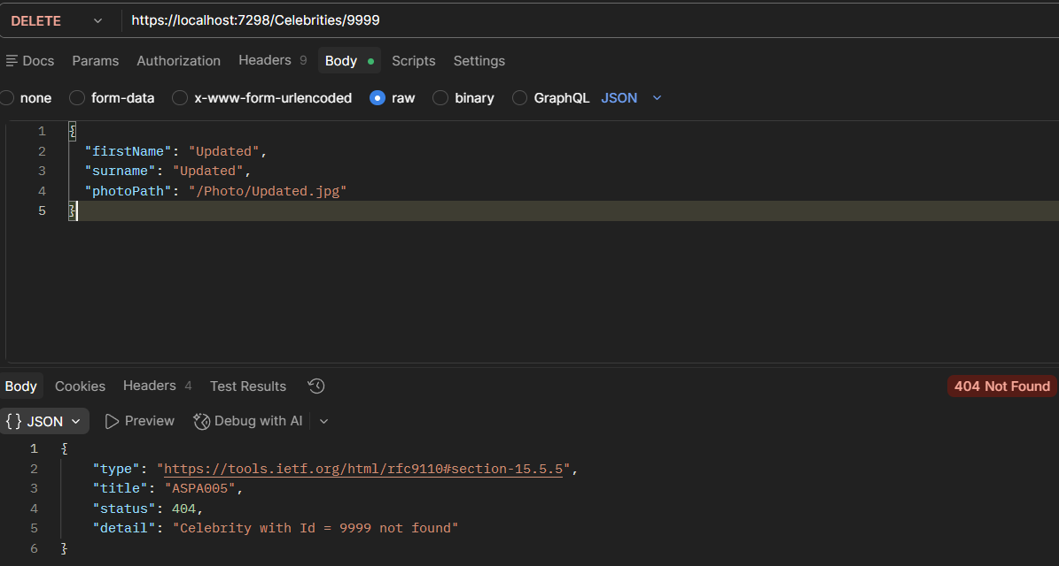
Тест 11: DELETE с существующим ID
DELETE https://localhost:7298/Celebrities/15
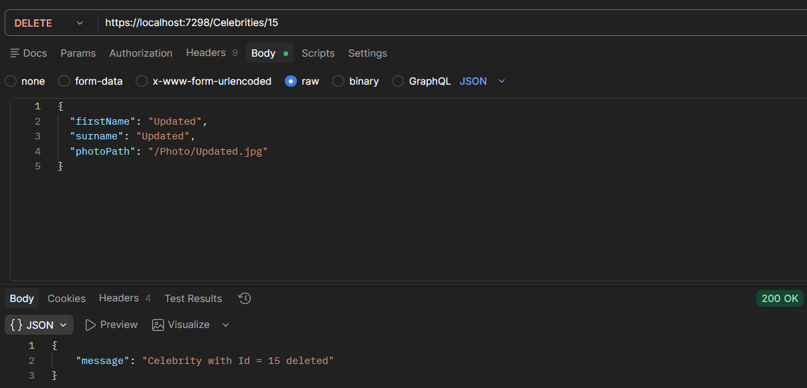
Задание 3
Пункт 16. Разработка ASPA005_3
Создано веб-приложение ASPA005_3 с использованием шаблона "Пустое веб-приложение ASP.NET Core".
Пункт 17. Исследование таблицы констрейнтов
Изучена таблица констрейнтов для маршрутов в ASP.NET Core. Констрейнты (ограничения) позволяют фильтровать маршруты по типам и значениям параметров.
Пункт 18. Создание конечных точек с констрейнтами
Созданы конечные точки в соответствии с таблицей из задания.
Констрейнты – это ограничения на параметры в URL, которые определяют, какие значения допустимы для маршрута.
Пункт 19. Проверка работоспособности маршрутов
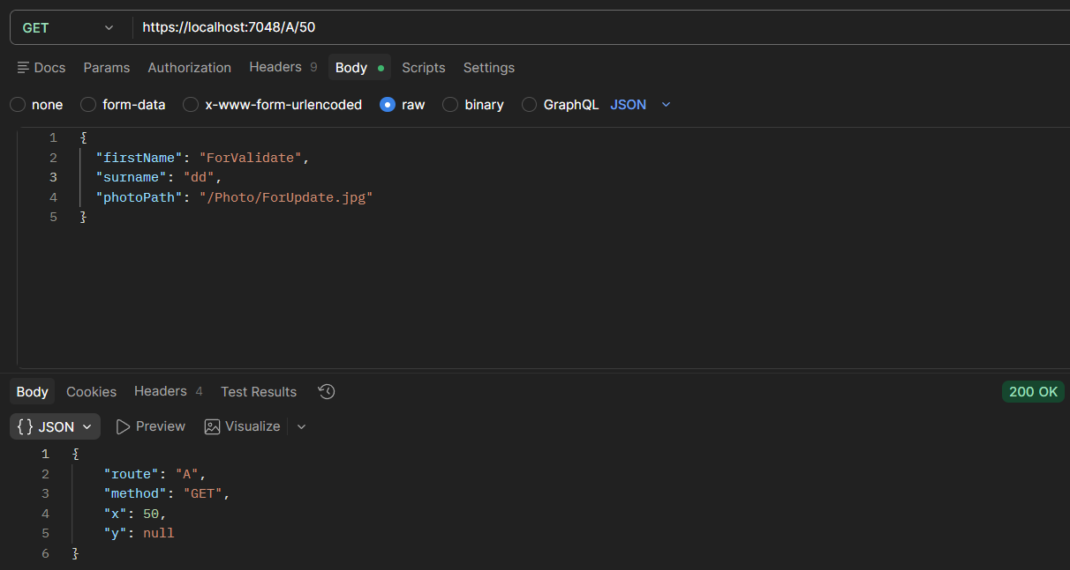
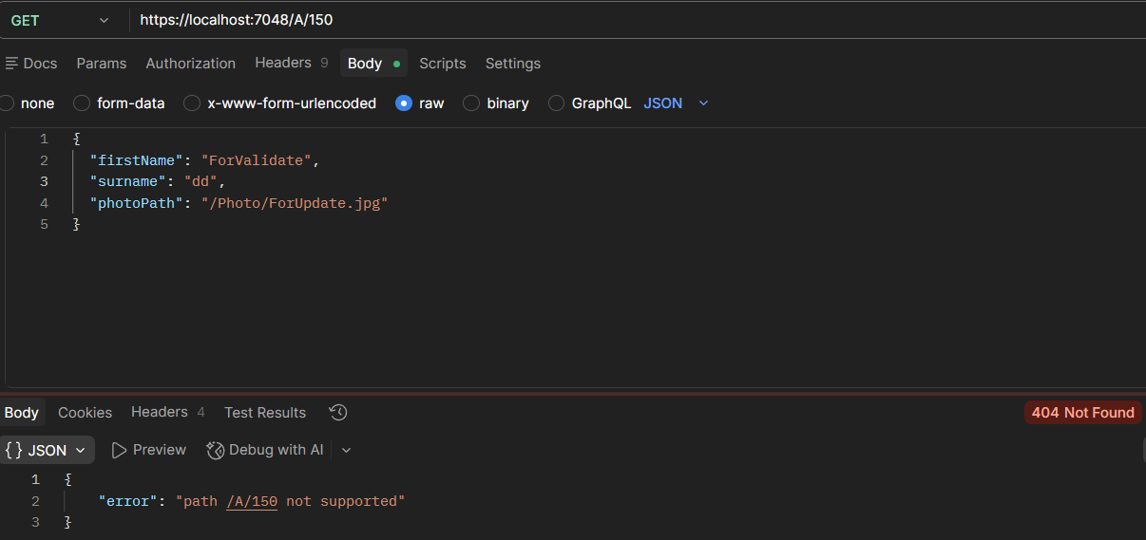
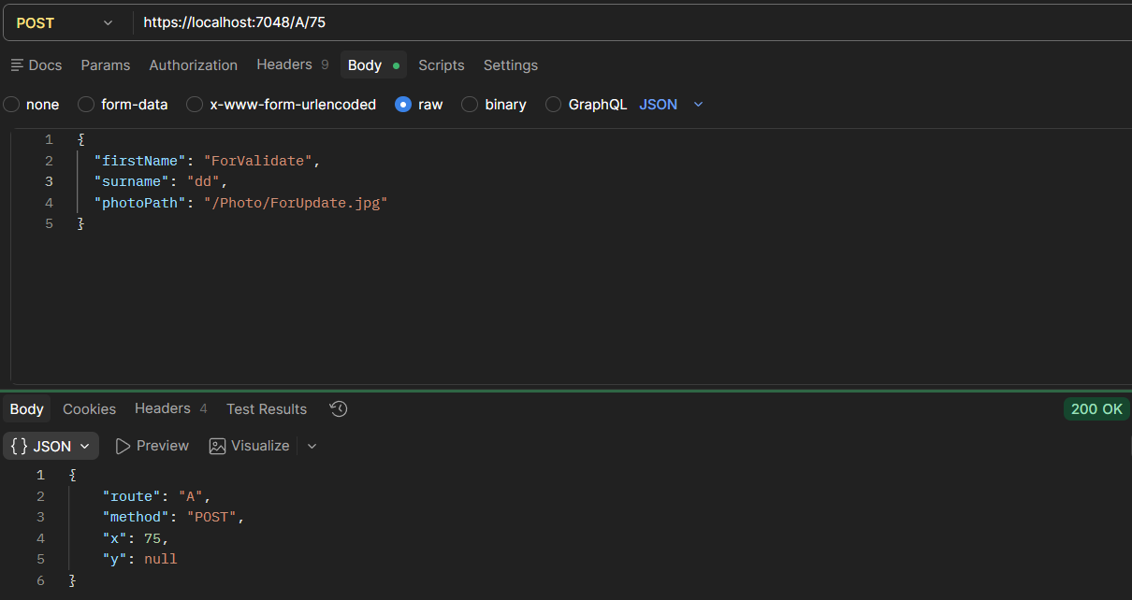
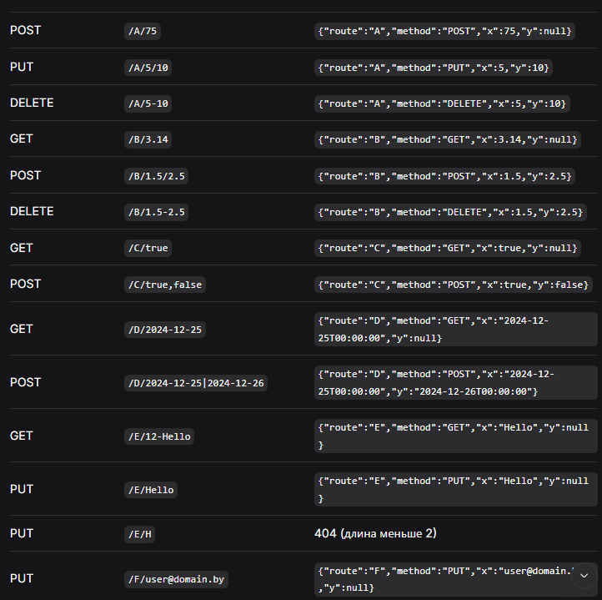

Задание 4
Пункт 20. Разработка консольного приложения Test_ASPA005_3
Создано консольное приложение Test_ASPA005_3 для тестирования серверных конечных точек ASPA005_3.
Пункт 21. Назначение приложения
Приложение Test_ASPA005_3 является HTTP-клиентом и предназначено для автоматического тестирования всех маршрутов, созданных в ASPA005_3.
Пункт 22-23. Реализация клиента
Разработан код на C# с использованием HttpClient для отправки запросов к ASPA005_3 и проверки ответов.

Пункт 24. Запуск тестирования
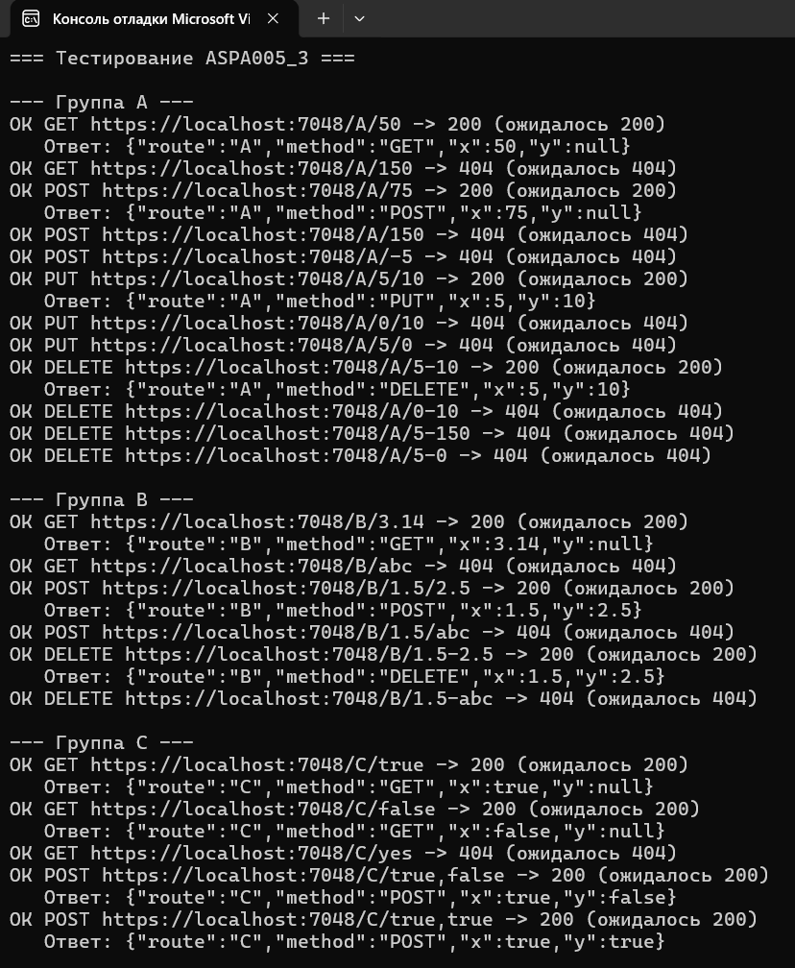
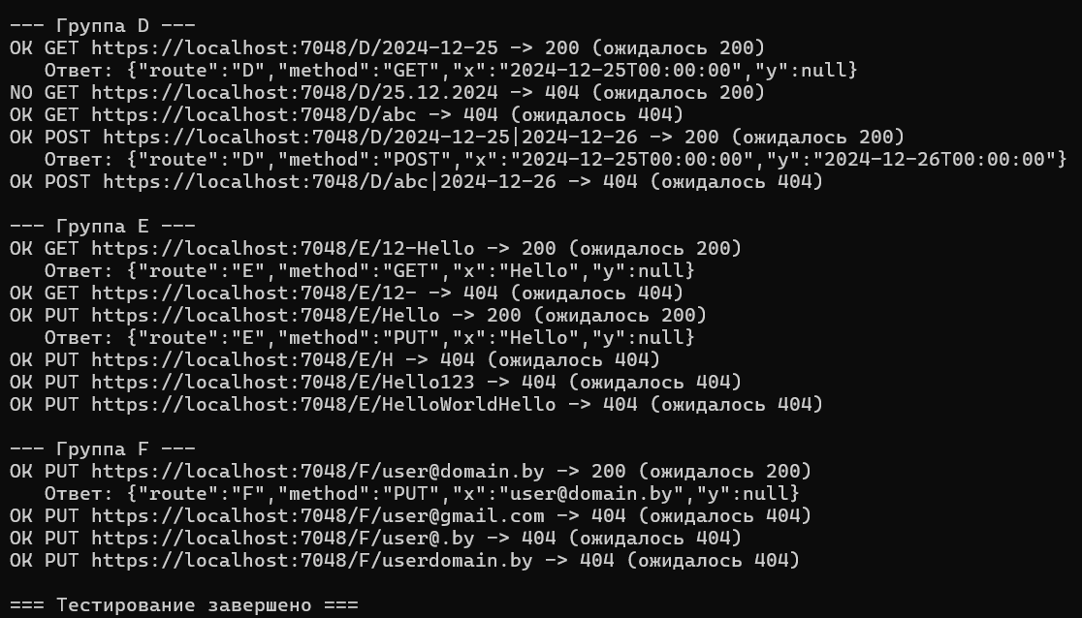
Вывод:
В ходе выполнения лабораторной работы были решены следующие задачи:
Задание 1 (ASPA005_1)
Разработано веб-приложение с тремя фильтрами для POST-эндпоинта:
Фильтр 1 – проверка корректности фамилии (не null, длина ≥ 2)
Фильтр 2 – проверка уникальности фамилии (отсутствие дублирования)
Фильтр 3 – проверка существования файла фотографии с добавлением заголовка X-Celebrity
Все фильтры протестированы через Postman, результаты соответствуют требованиям.
Задание 2 (ASPA005_2)
Выполнен рефакторинг кода:
Встроенные лямбда-фильтры заменены на отдельные классы, реализующие IEndpointFilter
Создан статический класс RepositoryHolder для передачи ссылки на репозиторий
Добавлены фильтры для PUT и DELETE эндпоинтов
Создана группа маршрутов с использованием MapGroup
Задание 3 (ASPA005_3)
Создано веб-приложение, демонстрирующее использование констрейнтов маршрутов:
Целочисленные параметры с ограничениями :min, :max, :range
Числовые параметры с плавающей точкой :float
Логические параметры :bool
Параметры даты и времени :datetime
Строковые параметры с ограничениями :alpha, :length, :required
Параметры с регулярными выражениями :regex (email с доменом .by)
Задание 4 (Test_ASPA005_3)
Разработан HTTP-клиент для автоматического тестирования всех маршрутов ASPA005_3. Клиент отправляет запросы с корректными и некорректными параметрами, проверяет HTTP-статусы ответов.
Задание 5 – Ответы на вопросы
Вопрос 25. Что такое фильтры конечной точки?
Ответ: Фильтры конечной точки (Endpoint Filters) – это механизм ASP.NET Core для выполнения кода до и после обработки запроса. Позволяют проверять данные, изменять ответ, логировать действия. Реализуются через интерфейс IEndpointFilter и метод AddEndpointFilter.
Вопрос 26. Что такое констрейнт маршрута?
Ответ: Констрейнт маршрута (Route Constraint) – это ограничение на параметр маршрута. Если параметр не соответствует констрейнту, маршрут не выбирается для обработки запроса. Задаётся после двоеточия, например: {id:int}.
Вопрос 27. Перечислите известные констрейнты маршрутов.
